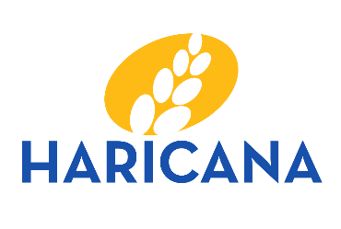
INFORME DE TRANSPARENCIA

El objetivo de este portal es facilitar a la ciudadanía el acceso a la información institucional, organizativa, económica y de gestión de la empresa, reforzando así la confianza pública y garantizando el principio de transparencia en el uso de los fondos públicos recibidos. La empresa, al haber sido beneficiaria de una subvención pública superior a los sesenta mil euros (60.000 €) con cargo a los presupuestos de la Comunidad Autónoma de Canarias o a los cien mil euros
(100.000 €) a nivel estatal, está sujeta a las obligaciones establecidas en la Ley
19/2013, de 9 de diciembre, de Transparencia, Acceso a la Información Pública y Buen Gobierno, y la Ley 12/2014, de 26 de diciembre, de Transparencia y Acceso a la Información Pública de Canarias.
La transparencia empresarial se enmarca dentro de la estrategia de
Responsabilidad Social Empresarial (RSE) de nuestra empresa, Harinera Canaria SA., entendida como un compromiso activo con una sociedad informada y participativa. A través de la publicación de la información contenida en este portal, la empresa pretende fomentar una cultura de rendición de cuentas y demostrar su adhesión a los principios de legalidad, ética, sostenibilidad y buen gobierno corporativo.
Dichas obligaciones están organizadas por ámbitos para facilitar la localización de la información de nuestra empresa.

